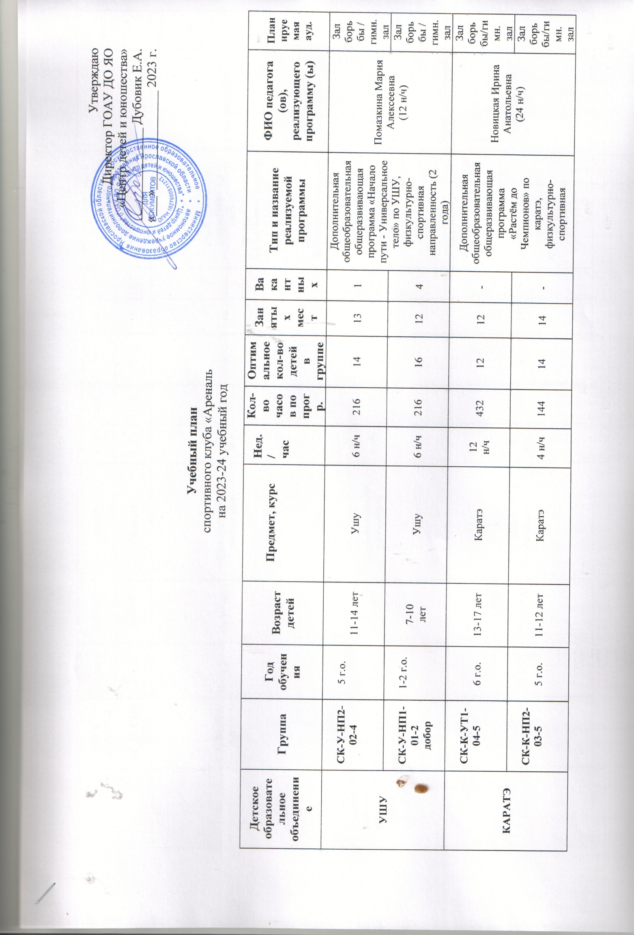

 | СК-К- НП1-02-4 | 4 г.о. | 9-10 лет | Каратэ | 4 н/ч | 144 | 16 | 16 | - |  |  | МОУ СШ №58
 | СК-К- СОЗ -_01-2 | 2 г.о. | 6-9 лет | Каратэ | 4 н/ч | 144 | 16 | 16 | -
ХУДОЖЕСТВЕННАЯ ГИМНАСТИКА | СК-ХГ-УТ-01-6 | 6 г.о. | 10-14 лет | Художественная гимнастика | 12 н/ч | 432 | 8 | 10 | - | Дополнительная общеобразовательная общеразвивающая программа по художественной гимнастике для учебно-тренировочных групп, физкультурно-спортивная направленность (3 года) | Болдина Н.В. | Зал гимнастики / МОУ СОШ №72
 | СК-ХГ-УТ1-02-6 | 6 г.о. | 9-11 лет | Художественная гимнастика | 8 н/ч | 360 | 10 | 12 | - | Дополнительная общеобразовательная общеразвивающая программа по художественной гимнастике для учебно-тренировочных групп, физкультурно-спортивная направленность (3 года) | Болдина Н.В. | Зал гимнастики / МОУ СОШ №72
 | СК-ХГ-НП3-03-3 | 3 г.о. | 8-10 лет | Художественная гимнастика | 6  н/ч | 216 | 12 | 14 | - | Дополнительная общеобразовательная общеразвивающая программа по художественной гимнастике для учебно-тренировочных групп, физкультурно-спортивная направленность (3 года) | Болдина Н.В.  Конюшева Т.С. | Зал гимнастики
 | СК-ХГ-НП2-04-4 групп. | 4 г.о. | 7-9 лет | Художественная гимнастика | 6  н/ч | 216 | 10 | 10 | - | Дополнительная общеобразовательная общеразвивающая программа по художественной гимнастике по групповым упражнениям, физкультурно-спортивная направленность (3 года) | Болдина Н.В. | Зал гимнастки
ШКОЛА КОРРЕКЦИИ ОСАНКИ | СК-ШКО-01-6 | 6 г.о. | 14-17 лет | ШКО | 3 н/ч | 108 | 7 | 9 | - | Дополнительная общеобразовательная общеразвивающая программа «Школа коррекции осанки», физкультурно-спортивная направленность (4 год) | Куницына Ольга Викторовна  (26 н/ч) | Трен.  зал
 | СК—ШКО-02-4 | 4 г.о. | 12-14 лет | ШКО | 2 н/ч | 72 | 7 | 9 | - |  |  | Трен.  зал
 | СК-ШКО-03-4 | 4 г.о. | 10-12 лет | ШКО | 2 н/ч | 72 | 7 | 8 |  |  |  | Трен.  зал
 | СК-ШКО-04-4 | 4 г.о. | 7-9 лет | ШКО | 2 н/ч | 72 | 7 | 9 | - |  |  | Трен.  зал
 | СК-ШКО- 05-инд |  | 7-17 лет | ШКО | 17 н/ч | 612 | 7 | 10 | - | Дополнительная общеобразовательная общеразвивающая программа индивидуальных занятий «Школа коррекции осанки», физкультурно-спортивная направленность (1 год) |  | 510 каб.
 | СК-ШКО- 10 инд |  | 7-17 лет | ШКО | 9 н/ч | 432 | 9 | 6 | 3 | Дополнительная общеобразовательная общеразвивающая программа «Коррекция опорно-двигательного аппарата», физкультурно-спортивная направленность (1 год) | Шарохин Вячеслав Сергеевич  18 н/ч | Трен. Зал/ каб.511
 | СК-ШКО-06-2 | 1-2 г.о. | 13-15 лет | ШКО | 3 н/ч | 108 | 7 | 7 | -
 | СК-ШКО-07-3 | 1-3 г.о. | 15-17 лет | ШКО | 3 н/ч | 108 | 7 | 7 | -
 | СК-ШКО-05-1 | 1-3 г.о | 10-12 | ШКО | 3 н/ч | 108 | 7 | 7 | -
ДЗЮДО | СК-Д- НП3-08-6 | 5 го | 14-16 лет | Дзюдо | 6 н/ч | 216 | 12 | 12 | - | Дополнительная общеобразовательная общеразвивающая  программа «ДЗЮДО», физкультурно-спортивная направленность (5 лет) | Данилов В.В.  32 н/ч | Зал единоборств/трен.зал
 | СК-Д-НП3-09-3 14 3 | 5 го | 12-14 лет | Дзюдо | 9 н/ч | 432 | 12 | 12 | -
 | СК-Д-НП2-10-05 | 4 г.о. | 9-13 лет | Дзюдо | 6 н/ч | 216 | 14 | 14 | -
 | СК-Д-НП1-11-2 | 2 г.о. | 10-12 лет | Дзюдо | 5 н/ч | 144 | 16 | 14 | 2
 | СК-Д-СОЗ-12-1 | 1 го | 7-9 лет | Дзюдо | 4 н/ч | 144 | 14 | 6 | 8
 | СК-Д-СОЗ-13 | 1 г.о | 7-8 | Дзюдо | 2 н/ч | 72 | 16 | 18 | - | Дополнительная общеобразовательная общеразвивающая программа для спортивно-оздоровительных групп по дзюдо |  | Зал единоборств/трен.зал
 | СК-Д-НП3-14- 6 | 6-7 г.о. | 11-16 лет | Дзюдо | 9 н/ч | 324 | 10 | 8 | - | Дополнительная общеобразовательная общеразвивающая программа для групп начальной подготовки по дзюдо и самбо, физкультурно-спортивная направленность (3 года) | Пузанов Юрий Валентинович  (15 н\ч) | Зал борьбы
 | СК-Д-НП1-15-3 | 1-2 г.о. | 8-12  лет | Дзюдо | 6 н/ч | 216 | 16 | 12 | 1 |  |  | Зал борьбы
 | СК-Д-НП1-01-2 | 2 г.о. | 9-10 | Дзюдо | 6  н/ч | 216 | 16 | 14 | 2 | Дополнительная общеобразовательная общеразвивающая программа по борьбе «ДЗЮДО», физкультурно-спортивная направленность (5 лет) | Вдовин Алексей Анатольевич  32 н/ч | Зал борьбы
 | СК-Д-НП-02-2 | 5 г.о. | 11-12 лет | Дзюдо | 6  н/ч | 216 | 16 | 14 | 2 |  |  | Зал борьбы
 | СК_Д_СОЗ-03-1 | 1 г.о. | 8-10 лет | Дзюдо | 4  н/ч | 144 | 18 | 18 | -
 | СК-Д-НП1-04-2 | 4 г.о. | 9-11 лет | Дзюдо | 6  н/ч | 216 | 16 | 14 | 2 |  |  | Зал борьбы
 | СК-Д-НП1-05-4 | 5 г.о. | 11-13 лет | Дзюдо | 4  н/ч | 144 | 14 | 14 | - |  |  | Школа №6
 | СК-Д-НП1-06-3 | 2 г.о. | 8-9 лет | Дзюдо | 4  н/ч | 144 | 12 | 16 | -
 | СК- Д- СОЗ-07-1 | 1 г.о. | 8-10 | Дзюдо | 2  н/ч | 72 | 14 | 16 | - | Дополнительная общеобразовательная общеразвивающая программа для спортивно-оздоровительных групп по дзюдо |  | Зал борьбы

Руководитель спортивного клуба «Ареналь» Ю.В. Пузанов

